**Position Paper t.b.v. rondetafelgesprek TK Cie Sociale Zaken en Werkgelegenheid**

Geachte leden van de commissie voor Sociale Zaken en Werkgelegenheid,

Deze ‘position paper’ is door het Nationaal Programma Rotterdam Zuid (NPRZ) opgesteld ten behoeve van het rondetafelgesprek “Werk voor asielzoekers en statushouders” op maandag 26 maart 2018. Hieronder volgt korte informatie over het NPRZ, vervolgens onze nieuw ontwikkelde aanpak voor bijstandsgerechtigden en waarom deze in het bijzonder voor statushouders kan werken. Als laatste noem ik enkele aanknopingspunten voor landelijk beleid.

**Nationaal Programma Rotterdam Zuid**

In het NPRZ werken gemeente Rotterdam, scholen, corporaties, zorginstellingen, bedrijven, politie, OM en de rijksoverheid aan een beter perspectief voor bewoners van Rotterdam Zuid, een stadsdeel met 200.000 inwoners. In 20 jaar moet dit gebied met zoals Deetman en Mans het al in 2011 omschreven een “on-Nederlandse problematiek”, op het gemiddelde niveau van de G4 worden gebracht. De partners die in 2011 de handen ineen hebben geslagen om dit voor elkaar te krijgen, werken daarom langs de pijlers school, werk en wonen. Om te waarborgen dat deze inspanningen teniet worden gedaan door ondermijnende criminaliteit, wordt de slechte weg afgesloten. . In het NPRZ staat de dagbesteding van bewoners centraal. De aanpak laat zich illustreren in onderstaande cirkel:

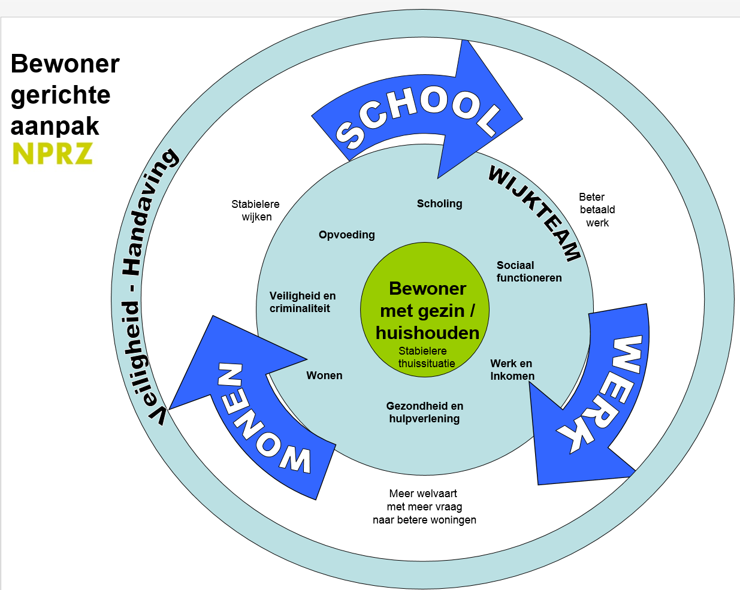

In de afgelopen jaren zijn er goede resultaten behaald. Zo laten leerlingen op Zuid steeds hogere Cito-scores zien en lukt het steeds beter om meer mensen aan het werk te laten gaan.

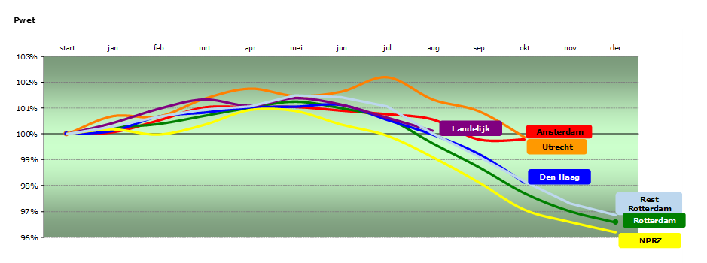Eind 2017 ontwikkelde het bijstandsvolume in Rotterdam Zuid zich zelfs gunstiger dan ten opzichte van de G4:

De gemeente pleegt structureel extra inzet op Zuid. Gezien de complexiteit en dynamiek van de maatschappelijke vraagstukken waar Rotterdam-Zuid mee te maken heeft - zoals de recente instroom van statushouders in de bijstand – is dit een bemoedigende trend. Maar we zijn nog lang niet op het niveau waar we willen zijn.

**Nieuwe aanpak: Werkweekagenda**

Voor de komende periode gaan wij hierin een stap verder met een experimentele en intensieve aanpak, gericht op uitkering-schulden- zorg-werk. De aanpak kenmerkt zich door extra aandacht voor de *leefwereld* van de werkzoekende: de omstandigheden thuis en in het gezin, die mede van invloed zijn op de ontwikkeling naar werk en de duurzaamheid van uitstroom. In deze intensieve aanpak blijft de verantwoordelijkheid en zelfsturing bij de werkzoekende, maar niets doen is geen optie.

Een concreet onderdeel daarvan is de *Werkweekagenda*. Samen met de werkzoekende wordt in kaart gebracht wat er speelt en wat er gedaan wordt om de leefsituatie op orde te krijgen en te ontwikkelen in de richting van werk. Dat geeft (soms ook voor de werkzoekenden zelf) verrassende inzichten en aanknopingspunten voor gerichte dienstverlening. De gemeente pakt hiermee weloverwogen (en met veelbelovende eerste resultaten) een regierol. De Werkweekagenda is:

* Intensief: werken aan arbeidsontwikkeling mag evenveel tijd kosten als een reguliere werkweek. Dus als werkzoekende 32 uur per week actief zijn, als gemeente snel schakelen: doorlopende dienstverlening, ‘beetpakken en niet meer loslaten’;
* Integraal: breed kijken naar de thuissituatie, persoonlijke ontwikkeling (incl. taal en inburgering), werkervaring, solliciteren, begeleiden naar werk;
* Parallel: meerdere belemmeringen/ontwikkelpunten tegelijkertijd oppakken/aanpakken.

De aanpak wordt werkende weg verder ontwikkeld, maar is gebaseerd op wetenschappelijke inzichten t.a.v. aandacht, frequentie van contact en effectieve re-integratie en slut aan op de policybrief “Geen tijd te verliezen: van opvang naar integratie van asielmigranten.” Een netto-effectiviteitsmeting is er (nog) niet, maar we zien wel al dat van de 500 deelnemers die het afgelopen halfjaar zijn ingestroomd in de pilot al bijna 20% aan het werk is: en dat terwijl het een doelgroep betreft die normaliter in ca. twee jaar ‘bemiddelbaar’ wordt gemaakt. We schatten in dat zo’n 5.000 van de 16.000 bijstandsgerechtigden op Zuid hiermee de afstand naar de reguliere arbeidsmarkt kunnen overbruggen.

**Waarom ook voor statushouders**

In de periode 2013-2017 telde Rotterdam 2.650 bijstandsuitkeringen voor statushouders, ruim 550 daarvan zijn inmiddels ook weer beëindigd (uitstroom). Op 1 januari dit jaar betrof het nog 2.100 uitkeringen. Echtparen ontvangen samen één uitkering, en dat betekent dat het feitelijk om 2.700 volwassen personen gaat en ruim 1.000 daarvan wonen in het NPRZ gebied. De gemeentelijke aanpak voor statushouders richt zich vooral op de komst, huisvesting en inkomen van alle statushouders die vanaf medio 2016 zijn gearriveerd, vervolgens zo snel mogelijk leren van de taal en begeleiding door externe partners: Vluchtelingenwerk en Stichting Nieuw Thuis Rotterdam. Zij moeten onder andere zorgen dat de statushouders minstens 4 dagen in de week actief zijn, hebben een adviserende rol in de inburgering en bieden trajectbegeleiding gericht op het verkrijgen van scholing of werk.

Er is veel beschikbaar voor statushouders in de bijstand: taallessen, inburgering, participatie, voorlichting, initiatieven vanuit de maatschappij, begeleiding door de gemeente, reguliere en specialistische re-integratieinstrumenten. De kracht van de aanpak van de werkweekagenda is dan deze ingrediënten samenkomen in letterlijk één agenda van de betreffende statushouder, die daarmee zelf ook het overzicht heeft en we samen gericht het ontwikkelpad bepalen. Het is een nog intensievere manier van werken dan de opdrachten die de gemeente nu aan partners gegeven heeft. Concrete aandachtspunten daarin (die nu niet zonder meer gerealiseerd worden) zijn de combinatie van werken en praktisch (al dan niet gericht op een specifiek beroep) de taal leren en vat krijgen op de diverse taalaanbieders.

De Werkweekagenda versterkt daarmee de regierol die we juist voor de statushouders op Zuid op bepaalde terreinen willen. We denken namelijk dat we als we dit *niet* doen, niet alleen de statushouders kansen ontnemen om succesvol aan onze samenleving deel te nemen, maar ook het risico lopen ons toch al kwetsbare sociale fundament op Zuid te ondergraven, en onze extra inzet voor de reguliere bijstandspopulatie minder effectief en efficiënt maken.

**Aanknopingspunten voor het Rijk**

Het Regeerakkoord biedt verdere aanknopingspunten die aansluiten bij deze aanpak, zoals meer regie vanuit gemeenten op de inburgering en het concept van leefgeld, waarmee er een steviger fundament is om de 32 uur in de week te richten op echt inburgeren en werk vinden, en niet achteraf schuldenproblematiek te moeten repareren. Essentieel daarbij is echter ook dat vacatures voor laagopgeleiden landen bij de groep die deze ook het hardst nodig hebben: regelgeving die stimuleert dat werkgevers deze vacatures te laten vervullen door werkzoekenden met een uitkering, in plaats van bijv. studenten of ‘goedkope’ seizoenskrachten.

Ik kijk uit naar het rondetafelgesprek hierover en licht u graag meer toe.

Marco Pastors

Directeur Nationaal Programma Rotterdam Zuid

Programmabureau NPRZ

Mijnsherenlaan 6

3081 CA Rotterdam

010-2672104

www.nprz.nl